学生記入欄
Home University | School/Faculty/Department | Major
Administered by:

2016年度 TOMODACHI住友商事奨学金プログラム 申請用紙

１．別紙の「2016年度 TOMODACHI住友商事奨学金プログラム 申請に関するFAQ」をよく読んだ上で、申請書の記入等、申請に向けて準備を行ってください。
2．各ページの上部の学生記入欄ならびに1～8の質問欄をPCでタイプする形で埋め、白黒でプリントアウトをしてください。
その後、「9: Summary of Application Essay」と最後の「宣誓」の欄を手書きで記入してください。
3．本申請用紙は「英語」で記入してください。（※「（日本語）」と記載がある場合を除く）

1: Personal Details 申請者情報

- Applicant Information （申請者本人について記入して下さい。）
Last Name  （姓）  ※Englishは  パスポートと同じ綴り | (English) |  |  |  |  |  |  |  | 証明写真 (3 cm×4 cm)  ※写真の後ろに英語（パスポートと同じ綴り）で名前を記載した上で、こちらに糊付けしてください。
 | (日本語)
First Name  （名）  ※Englishは  パスポートと同じ綴り | (English)
 | (日本語)
Date of Birth  （生年月日） | MM  （月） |  | DD  （日） |  | YYYY  （西暦） |  | Gender  （性別） | ☐ Male ☐ Female  （男） （女）
Country of Birth  （出生国） |  |  |  |  |  |  | Citizenship  （国籍）

- Correspondence Details （現在の連絡先について記入して下さい。）
Address  （住所） | (English) |  | Postal Code  （郵便番号）
 | (日本語) |  | Country  （国名）
Home Tel No.  （自宅の電話番号） |  | Mobile No.  （携帯電話番号）
PC Email  （PCアドレス） |  | Mobile Email  （携帯アドレス）

- Permanent Contact Details （実家の連絡先を記入して下さい。）
☐ 実家の連絡先は、Correspondence Detailsに記入した内容と同じです。（該当する場合、以下への記入は不要です）

Address  （住所） | (English) | Postal Code  （郵便番号）
 | (日本語) | Country  （国名）
Home Tel No.
（自宅の電話番号）

学生記入欄
Full Name |  | Home University

2: Academic Background 在籍大学の詳細・成績

- Academic Background （在籍している大学に関して記入して下さい。）
Home University  （在籍大学名） | (English) | Year of Standing  （留学開始時点の学年）
 | (日本語)
School/Faculty/Department  （学部） | (English)
 | (日本語)
Major  （学科） | (English) | Home University GPA  （在籍大学評定平均）※

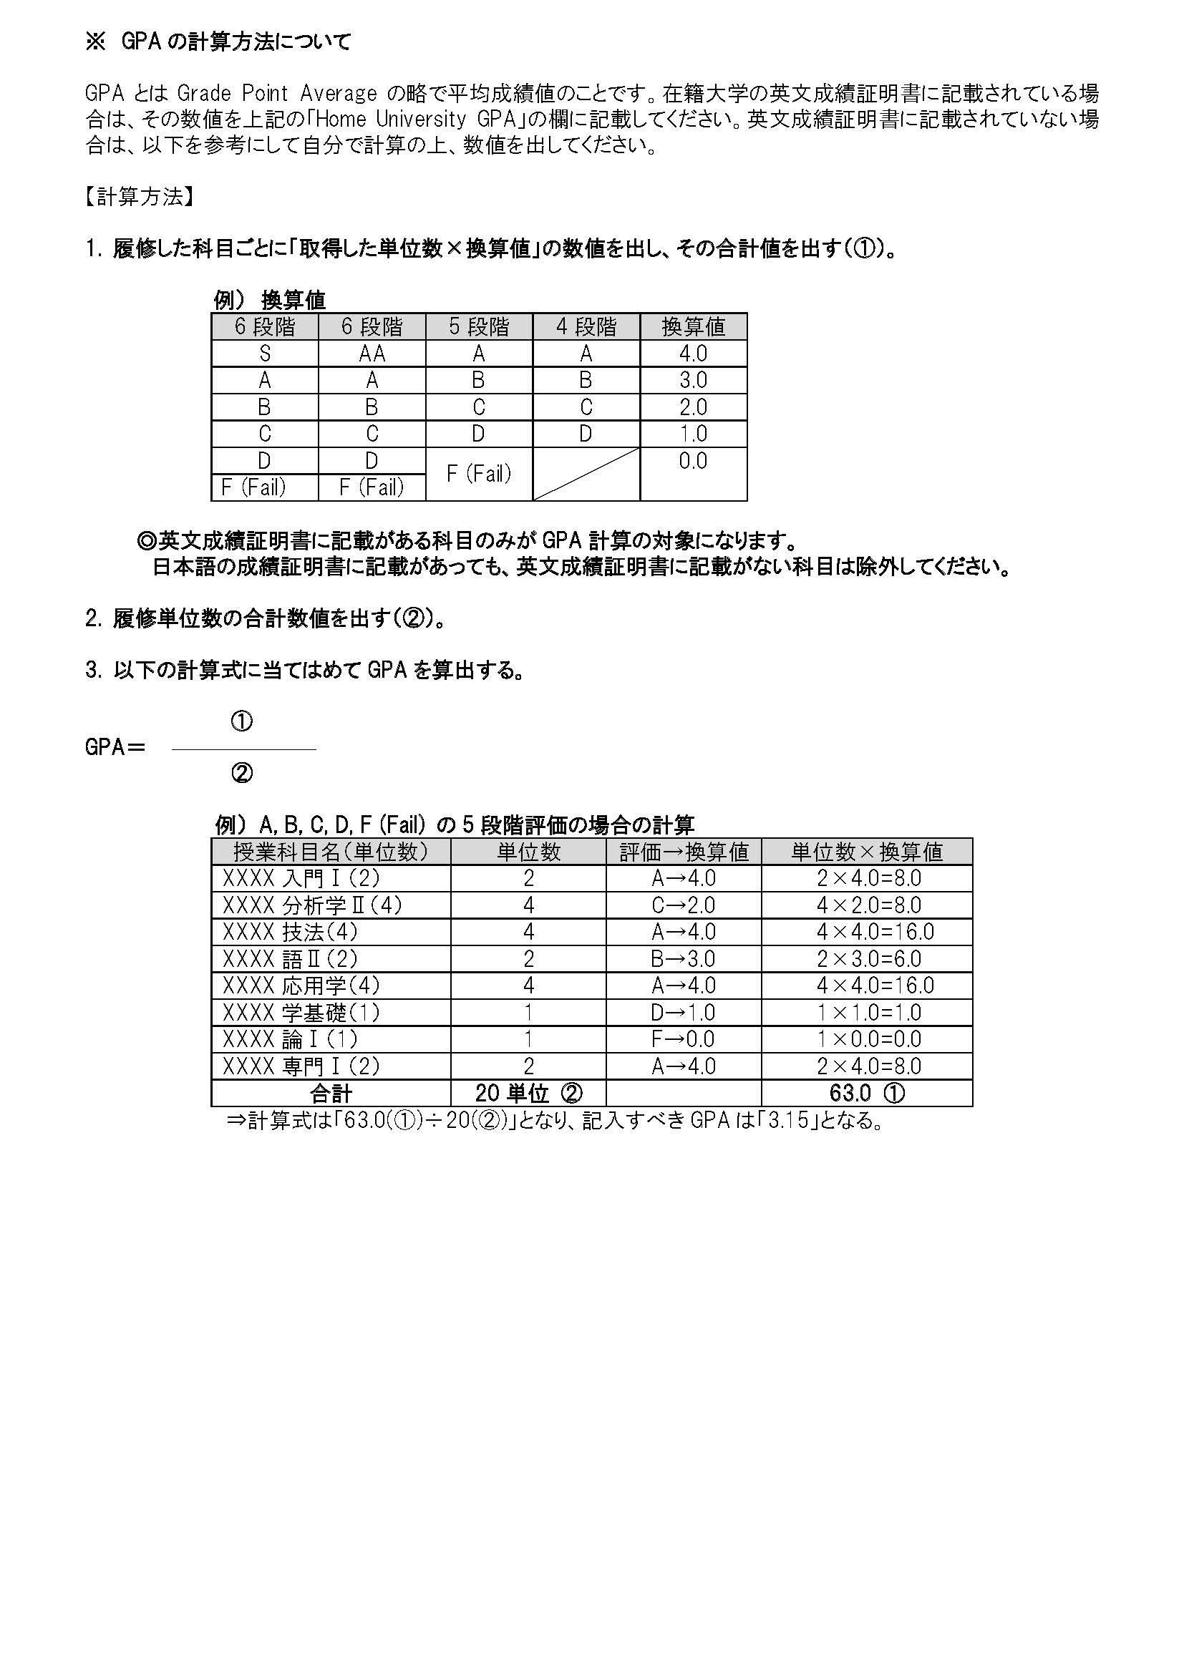

学生記入欄
Full Name |  | Home University

3: English Exam Score 英語力について

- English Exam Score （2年以内に受験した英語力試験の受験日、セクション別および総合スコアを正確に記入して下さい。）
Exam  （英語力試験） | Date Taken （受験日） |  |  | English Score （スコア）
 | MM  （月） | DD  （日） | Year  （西暦） | R  （リーディング） | L  （リスニング） | S  （スピーキング） | W  （ライティング） | Total  （総合）
TOEFL iBT
IELTS
TOEFL ITP |  |  |  |  |  | ―
注）過去2年以内に2回以上受験している場合は、総合得点において最も高い点数を取得した試験の結果を記入して下さい。
注）上記に記入した英語力試験の公式スコアレポートの写しをこの申請用紙とあわせて提出してください。

4: Study Abroad (Exchange Program) Details 希望交換留学先の詳細について
【記入に関する注意事項が別紙の「申請に関するFAQ」に記載されています。必ず確認をした上で、記入して下さい。】

- Study Abroad (Exchange Program) Details （在籍大学の学内審査の結果、内定している交換留学先について記入して下さい。）
Host University
（留学先大学名）
Notes Regarding Host University  (留学先大学に関する特記事項） | In the case that the final determination of your host university is decided by the above consortium of universities or organization, please specify your preferences below. (上記の大学群または組織に出願後、これらによって留学先大学が指定される場合は、希望する大学名を教えてください。)
1st Choice
（第１希望）
2nd Choice
（第2希望）
3rd Choice
（第3希望）
Department  （留学先で所属する学部） |  |  |  |  |  | Major  （留学先で所属する学科・専攻）
Study Area
(留学先で勉強を希望している分野)
Application Status  （留学先大学への申請状況について当てはまるものに✔をしてください。）  ※「その他」を選んだ場合は、具体的にについて必ず記入すること。 | □ I have already received an unconditional offer from my host university  (留学先大学から無条件の合格通知が出ている)  □ I have already received a conditional offer from host university  (留学先大学から条件付きの入学許可が出ている)  →Specific Admission Conditions：  （具体的な入学条件)  →Expected timing to meet the above conditions：  （上記の条件を満たす予定時期)：  □ I have already applied to my host university and am waiting for an admission decision  (留学先大学へ申請を済ませ、結果を待っている)  □ I will apply to my host university (留学先大学へこれから申請する)  □ Others (その他)  →Details (具体的に)：
Program Entry Date  （交換留学の開始時期） | MM  （月） |  |  | YYYY  (西暦) |  |  | Program End Date  （交換留学の終了時期） | MM  （月） |  |  | YYYY  (西暦)

学生記入欄
Full Name |  | Home University

5: Household Finances and Expected Study Abroad Expenses 家計状況および留学費用について
【記入に関する注意事項が別紙の「申請に関するFAQ」に記載されています。必ず確認をした上で、記入して下さい。】

- Family Details （本人、”同一生計”の家族について記入して下さい。枠が足りない場合は、下に行を増やしてください。）
Number of family members sharing household finances  （申請者本人を含む“同一生計”の家族人数） |  |  |  | Persons  （人）
Family Details  （家族  構成） | Relation  （続柄） | Name  （氏名） | Age  （年齢） | Occupation  （職業） | Annual Salary  （税込給与収入）※ | Other Income  （給与以外の税込収入）※
 | Self |  |  |  | ￥ 0,000- | ￥ 0,000-
 |  |  |  |  | ￥ 0,000- | ￥ 0,000-
 |  |  |  |  | ￥ 0,000- | ￥ 0,000-
 |  |  |  |  | ￥ 0,000- | ￥ 0,000-
 |  |  |  |  | ￥ 0,000- | ￥ 0,000-
 |  |  |  |  | ￥ 0,000- | ￥ 0,000-
 |  |  |  |  | ￥ 0,000- | ￥ 0,000-
※2014年1月～2015年12月までの年間収入額。1万円以下は四捨五入。

- Preschool or School Attendee Details within the Family
（本人、就学前ならびに就学中の同一生計”の兄弟姉妹について記入して下さい。枠が足りない場合は、下に行を増やしてください。）
Relation  （続柄） | Name  （氏名） | School/University Name  （所属している学校・大学名） | Current Year  （現在の学年） | Residence  （居住方法） | Age  （年齢） | Annual Tuition  （年間学費）
Self |  |  |  | □ Parents Home  □ Living Alone  □ Others |  | ￥ 0,000-
 |  |  |  | □ Parents Home  □ Living Alone  □ Others |  | ￥ 0,000-
 |  |  |  | □ Parents Home  □ Living Alone  □ Others |  | ￥ 0,000-
 |  |  |  | □ Parents Home  □ Living Alone  □ Others |  | ￥ 0,000-
 |  |  |  | □ Parents Home  □ Living Alone  □ Others |  | ￥ 0,000-

- Please explain any financial difficulties you would like to be taken into consideration below （考慮して欲しい経済的困窮状況がある場合は、以下に詳しく記入して下さい。）
学生記入欄
Full Name |  |  | Home University

- Expected Study Abroad Expense to be covered by yourself or your family （予想される留学費用の内、自己負担になる費用についてUS＄で記入して下さい。） ※1
Academic Year (学期中) | Tuition fee for your host university （留学先大学の学費) ※2 | US ＄ 00-
 | Housing Fee (寮・ホームステイなどのハウジング費) | US ＄ 00-
 | Meal Fee (Housing Feeに含まれない食費) | US ＄ 00-
Pre-sessional  (学期前の英語コース受講中) ※3 | Tuition fee （学費) | US ＄ 00-
 | Housing Fee （寮・ホームステイなどのハウジング費) | US ＄ 00-
 | Meal Fee (Housing Feeに含まれない食費) | US ＄ 00-
TOTAL (合計) |  | US ＄ 00-
Note (特記事項)
※1： 100US＄以下は四捨五入。
※2: 留学先大学へ納める学費がある場合のみ記入。
※3: 学期前の英語コースを受講する場合のみ記入。

- Tuition fee and other expenses to be paid to your home university during study abroad （留学中に日本の在籍大学に納める学費およびその他諸経費の合計を記入して下さい。） ※1
Tuition fee for your home university  （留学中に日本の在籍大学に納める学費およびその他諸経費) | JPY 0,000-
※1: 留学中に日本の在籍大学に納める学費およびその他諸経費がある場合のみ記入。
1万円以下は四捨五入。

6: Previous Overseas Experience 海外経験
【記入に関する注意事項が別紙の「申請に関するFAQ」に記載されています。必ず確認をした上で、記入して下さい。】

- Previous Experience in the United States （過去の米国滞在経験について記入して下さい。枠が足りない場合は、下に行を増やしてください。）
Have you traveled to or previously stayed in the US?  （米国に旅行・滞在したことはありますか。） |  |  |  | □ Yes □ No
If “YES”, in total (combining all experiences) for how long were you in the USA?  （“YES”と回答した場合、米国に滞在した合計期間を記入して下さい。） |  |  |  | Years Months weeks  （年） （ヶ月） （週間）
If “YES”, please provide details  （“YES”と回答した場合、 直近の滞在から時系列で、詳細を記載して下さい。） | Period of Stay  （MM/YYYY-MM/YYYY)  （期間） | Total number of months/weeks  （滞在月／週数） | Purpose  （滞在目的） |  | Details for “Other”  （滞在目的が「Other」の場合は、以下に滞在目的の詳細を記入して下さい。）
 |  | ms/wks（ヶ月/週間) | □ Travel  □ Study  □ Other
 |  | ms/wks  （ヶ月/週間) | □ Travel  □ Study  □ Other
 |  | ms/wks  （ヶ月/週間) | □ Travel  □ Study  □ Other
 |  | ms/wks  （ヶ月/週間) | □ Travel  □ Study  □ Other
 |  | ms/wks  （ヶ月/週間) | □ Travel  □ Study  □ Other
 |  | ms/wks  （ヶ月/週間) | □ Travel  □ Study  □ Other
 |  | ms/wks  （ヶ月/週間) | □ Travel  □ Study  □ Other
 |  | ms/wks  （ヶ月/週間) | □ Travel  □ Study  □ Other
 |  | ms/wks  （ヶ月/週間) | □ Travel  □ Study  □ Other
 |  | ms/wks  （ヶ月/週間) | □ Travel  □ Study  □ Other
 |  | ms/wks  （ヶ月/週間) | □ Travel  □ Study  □ Other
 |  | ms/wks  （ヶ月/週間) | □ Travel  □ Study  □ Other

学生記入欄
Full Name |  | Home University

- Previous Non-US Overseas Experience （過去の米国以外の海外滞在経験について記入して下さい。枠が足りない場合は、下に行を増やしてください。）
Have you traveled or stayed overseas in countries other than the United States?  （米国以外の外国に旅行・滞在したことはありますか。） |  |  |  |  | □ Yes □ No
If “YES”, in total (combining all experiences) for how long were you overseas in countries other than the United States?  （“YES”と回答した場合、米国以外の外国に滞在した合計期間を記入して下さい。） |  |  |  |  | Years Months weeks  （年） （ヶ月） （週間）
If “YES”, please provide details  （“YES”と回答した場合、直近の滞在から時系列で、詳細を記載して下さい。） | Period of Stay（MM/YYYY-MM/YYYY)  （期間） | Total number of months/weeks  （滞在月／週数） | Country  （国） | Purpose  （滞在目的） |  | Details for “Other”  （滞在目的が「Other」の場合は、以下に滞在目的の詳細を記入して下さい。）
 |  | ms/wks（ヶ月/週間) |  | □ Travel  □ Study  □ Other
 |  | ms/wks  （ヶ月/週間) |  | □ Travel  □ Study  □ Other
 |  | ms/wks  （ヶ月/週間) |  | □ Travel  □ Study  □ Other
 |  | ms/wks  （ヶ月/週間) |  | □ Travel  □ Study  □ Other
 |  | ms/wks  （ヶ月/週間) |  | □ Travel  □ Study  □ Other
 |  | ms/wks  （ヶ月/週間) |  | □ Travel  □ Study  □ Other
 |  | ms/wks  （ヶ月/週間) |  | □ Travel  □ Study  □ Other
 |  | ms/wks  （ヶ月/週間) |  | □ Travel  □ Study  □ Other
 |  | ms/wks  （ヶ月/週間) |  | □ Travel  □ Study  □ Other
 |  | ms/wks  （ヶ月/週間) |  | □ Travel  □ Study  □ Other
 |  | ms/wks  （ヶ月/週間) |  | □ Travel  □ Study  □ Other
 |  | ms/wks  （ヶ月/週間) |  | □ Travel  □ Study  □ Other

学生記入欄
Full Name |  | Home University

7: Guardian Details 保護者または後見人情報

- Guardian Details （申請者の保護者または後見人について記入して下さい。）

Guardian 1 Details (保護者または後見人1の情報)
Last Name  （名字） | (English) | First Name  （名前） | (English)
 | (日本語) |  | (日本語)
Relationship  （学生本人との関係） |  | Occupation  （職業）
Address  （住所） | (English) |  | Postal Code  （郵便番号）
 | (日本語) |  | Country  （国名）
Home Tel No.  （自宅の電話番号自宅） |  | Mobile No.  （携帯電話番号）
PC Email  （PCアドレス） |  | Mobile Email  （携帯アドレス）

Guardian 2 Details (保護者または後見人2の情報)
Last Name  （名字） | (English) | First Name  （名前） | (English)
 | (日本語) |  | (日本語)
Relationship  （学生本人との関係） |  | Occupation  （職業）
Address  （住所） | (English) |  | Postal Code  （郵便番号）
 | (日本語) |  | Country  （国名）
Home Tel No.  （自宅の電話番号自宅） |  | Mobile No.  （携帯電話番号）
PC Email  （PCアドレス） |  | Mobile Email  （携帯アドレス）

8: Other Scholarship 他の奨学金申請状況

- Please answer the following questions for our reference. （参考までに以下の質問にお答えください。合否には関係しません。）
Are you waiting for the result of or are you applying for other scholarships for this exchange study abroad program? （交換留学のための給付型奨学金に申し込んでいますか。またはこれから申し込む予定ですか？） | ☐ Yes ☐ No
If “YES”, please tell us the name of scholarship and date of notice/offer.
（“YES”と回答した場合、奨学金名および内定通知日を教えてください。）
 | （MM/DD/YYYY）

各ページの上部の学生記入欄ならびに1～8の質問欄をPCでタイプする形で埋め、プリントアウトをしてください。その後、「9: Summary of Application Essay」と最後の「宣誓」の欄を手書きで記入してください。
学生記入欄
Full Name |  | Home University

9: Summary of Application Essay 別途提出する英文エッセイの要約 ※要手書き

要手書き
- Please summarize in Japanese the contents of your Application Essay
（別途提出する英文エッセイを、日本語で要約してください。字数制限はありませんが、多くとも1ページ以内に収めてください。）

（日本語） ※手書き （タイプ不可）

